Об утверждении размера предельной стоимости услуг и (или) работ по  
капитальному ремонту общего имущества в многоквартирном доме на территории

Воронежской области на 2019 год

В соответствии с частью 4 статьи 190 Жилищного кодекса Российской Федерации и пунктом 3.2.6. Положения о департаменте жилищно-коммунального хозяйства и энергетики Воронежской области, утвержденного постановлением Правительства Воронежской области от 26.11.2014 № 1056 «Об утверждении Положения о департаменте жилищно-коммунального хозяйства и энергетики Воронежской области», приказываю:

1. Утвердить размер предельной стоимости услуг и (или) работ по капитальному ремонту общего имущества в многоквартирном доме на территории Воронежской области, которая может оплачиваться региональным оператором за счет средств фонда капитального ремонта, сформированного исходя из минимального размера взноса на капитальный ремонт, на 2019 год, согласно приложению к настоящему приказу.
2. Настоящий приказ вступает в силу по истечении десяти дней со дня его официального опубликования и распространяет свое действие на правоотношения, возникшие с 01 января 2019 года.
3. Признать утратившим силу приказ департамента жилищно- коммунального хозяйства и энергетики Воронежской области от 30.01.2018 № 28 «Об утверждении размера предельной стоимости услуг и (или) работ по капитальному ремонту общего имущества в многоквартирном доме на территории Воронежской области на 2018 год».
4. Контроль за исполнением настоящего приказа оставляю за собой.

C:\Users\vihrykov\AppData\Local\Temp\FineReader12.00\media\image1.png

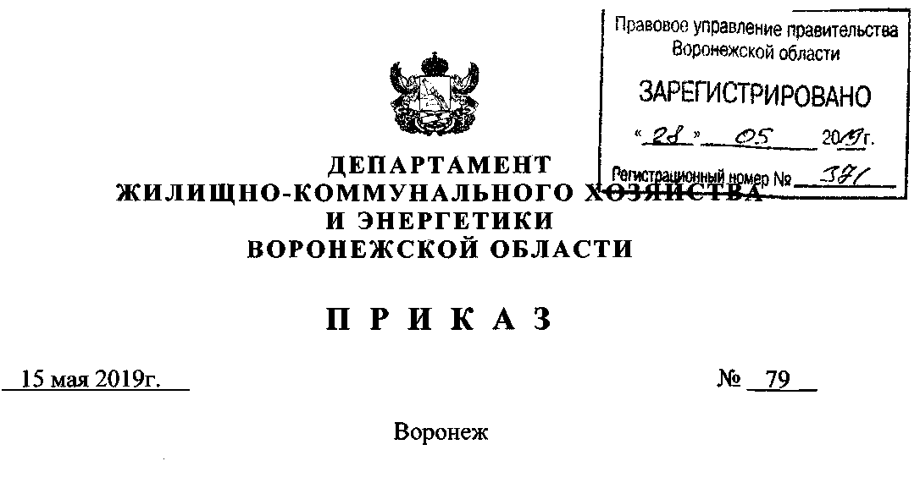

Приложение

к приказу департамента

жилищно-коммунального хозяйства

и энергетики Воронежской области

от « 15 мая » 2019г. № 79

Размер

предельной стоимости услуг и (или) работ

по капитальному ремонту общего имущества в многоквартирном доме

на территории Воронежской области, которая может оплачиваться региональным оператором за счет средств фонда капитального ремонта, сформированного исходя из минимального размера взноса на капитальный ремонт, на

2019 год

|  |  |  |  |
| --- | --- | --- | --- |
| №  п/п | Наименование услуг и (или) работ по капитальному ремонту | Единица измерения | Размер предельной стоимости на единицу измерения с НДС,  рублей * |
| Раздел 1. Ремонт и утепление фасада | | | |
| 1 | Ремонт фасада зданий со стенами из кирпича и мелкоразмерных блоков без утепления с отделкой поверхности стен фасада и окраской, ремонт козырьков, балконов, отмостки | кв. м. общей площади помещений | 3 334,52 |
|
| 2 | Ремонт фасада зданий со стенами из кирпича и мелкоразмерных блоков с теплоизоляцией плитным утеплителем и последующей отделкой поверхности штукатуркой типа «короед», ремонт козырьков, балконов, отмостки | кв. м. общей площади помещений | 7 546,44 |
| 3 | Ремонт фасадов крупнопанельных зданий с утепление стыков стеновых панелей | кв. м. общей площади помещений | 1 163,32 |
| 4 | Ремонт фасадов крупнопанельных зданий с герметизацией горизонтальных и вертикальных стыков стеновых панелей с теплоизоляцией плитным утеплителем и последующей отделкой поверхности фасада, ремонт козырьков, балконов, отмостки | кв. м. общей площади помещений | 4 611,97 |
| 5 | Ремонт фасада с усилением строительных конструкций, заделкой трещин, с теплоизоляцией плитным утеплителем и последующей отделкой поверхности фасада, ремонт козырьков, балконов, отмостки | кв. м. общей площади помещений | 12 701,67 |
| 6 | Ремонт фасада с теплоизоляцией плитным утеплителем и последующей отделкой поверхности фасада металлсайдингом, ремонт козырьков, балконов, отмостки | кв. м. общей площади помещений | 7 677,38 |
| Раздел 2. Ремонт крыши, в том числе переустройство невентилируемой крыши на вентилируемую крышу, устройство выходов на кровлю | | | |
| 7 | Переустройство невентилируемой крыши на вентилируемую крышу, с покрытием из листовых кровельных материалов (профлист, металлочерепица и т.д.), устройство выходов на кровлю | кв. м. общей площади помещений | 1 421,83 |
| 8 | Переустройство невентилируемой крыши на вентилируемую крышу, дополнительным утеплением чердака, с покрытием из листовых кровельных материалов (профлист, металлочерепица и т.д.), устройство выходов на кровлю | кв. м. общей площади помещений | 7 020,42 |
| 9 | Ремонт скатной крыши с заменой стропильной системы, дополнительным утеплением чердака, с покрытием из листовых кровельных материалов (профлист, металлочерепица и т.д.) | кв. м. общей площади помещений | 6 496,87 |
| 10 | Ремонт скатной крыши с заменой стропильной системы, дополнительным утеплением чердака, с покрытием из волнистых асбестоцементных листов | кв. м. общей площади помещений | 11 307,63 |
| 11 | Ремонт плоской кровли с полной заменой внешнего кровельного покрытия на наплавляемый (рулонный) материал в два слоя | кв. м. общей площади помещений | 581,00 |
| 12 | Ремонт плоской кровли с полной заменой внешнего кровельного покрытия на наплавляемый (рулонный) материал в два слоя, с утеплением подкровельного покрытия | кв. м. общей площади помещений | 1 340,38 |
| Раздел 3. Ремонт внутридомовых инженерных систем электро-, тепло-, газо-, водоснабжения, водоотведения | | | |
| 13 | Ремонт внутридомовых инженерных систем водоотведения | кв. м. общей площади помещений | 772,83 |
| 14 | Ремонт внутридомовых инженерных систем теплоснабжения | кв. м. общей площади помещений | 4 564,35 |
| 15 | Ремонт внутридомовых инженерных систем водоснабжения с установкой узлов управления и регулирования потребления холодной и горячей воды | кв. м. общей площади помещений | 875,42 |
| 16 | Ремонт внутридомовых инженерных систем электроснабжения с установкой узлов управления и регулирования потребления электроэнергии | кв. м. общей площади помещений | 1 194,84 |
| 17 | Ремонт внутридомовых инженерных систем газоснабжения с установкой узлов управления и регулирования потребления газа | кв. м. общей площади помещений | 289,63 |
| Раздел 4. Ремонт фундамента | | | |
| 18 | Усиление фундаментов с частичным восстановлением горизонтальной и вертикальной гидроизоляции | кв. м. общей площади помещений | 1 201,14 |
| Раздел. 5. Ремонт подвальных помещений, относящихся к общему имуществу в многоквартирном доме | | | |
| 19 | Ремонт подвальных помещений: ремонт участков стен и пола; замена наружных дверных блоков; ремонт входа в подвал | кв. м. общей площади помещений | 527,79 |
| Раздел 6. Ремонт, замена, модернизация лифтов, ремонт лифтовых шахт, машинных и блочных помещений | | | |
| 20 | Ремонт, замена, модернизация лифта пассажирского до 9 остановок г/п 400 кг с ремонтом лифтовых шахт, машинных и блочных помещений | Лифтовой узел | 2 849 004,44 |
|
| 21 | Ремонт, замена, модернизация лифта пассажирского до 12 остановок г/п 400 кг с ремонтом лифтовых шахт, машинных и блочных помещений | Лифтовой узел | 2 950 819,58 |
|
| 22 | Ремонт, замена, модернизация лифта грузопассажирского до 12 остановок г/п 630 кг с ремонтом лифтовых шахт, машинных и блочных помещений | Лифтовой узел | 3 428 297,87 |
|
| 23 | Ремонт, замена, модернизация лифта пассажирского до 14 остановок г/п 400 кг с ремонтом лифтовых шахт, машинных и блочных помещений | Лифтовой узел | 3 208 125,62 |
|
| 24 | Ремонт, замена, модернизация лифта грузопассажирского до 14 остановок г/п 630 кг с ремонтом лифтовых шахт, машинных и блочных помещений | Лифтовой узел | 3 715 265,30 |
|
| 25 | Ремонт, замена, модернизация лифта пассажирского до 16 остановок г/п 400 кг с ремонтом лифтовых шахт, машинных и блочных помещений | Лифтовой узел | 3 366 679,29 |
|
| 26 | Ремонт, замена, модернизация лифта грузопассажирского до 16 остановок г/п 630 кг с ремонтом лифтовых шахт, машинных и блочных помещений | Лифтовой узел | 3 929 603,20 |
|
| Раздел. 7. Установка (ремонт) пандусов для маломобильных групп населения | | | |
| 27 | Установка (ремонт) пандусов для маломобильных групп населения | шт. | 285 225,02 |
| Раздел. 8. Установка коллективных (общедомовых) приборов учета потребления ресурсов, необходимых для предоставления коммунальных услуг, и узлов управления и регулирования потребления ресурсов | | | |
| 28 | Установка коллективных (общедомовых) приборов учета тепловой энергии с установкой узлов управления и регулирования потребления тепловой энергии | шт. | 459 687,28 |
| 29 | Установка коллективных (общедомовых) приборов учета горячей и холодной воды | шт. | 8 416,81 |
| 30 | Установка коллективных (общедомовых) приборов учета электрической энергии | шт. | 8 398,90 |
| 31 | Установка коллективных (общедомовых) приборов учета газа | шт. | 8 398,90 |
| Раздел. 9. Другие виды работ | | | |
| 32 | Капитальный ремонт системы мусороудаления | кв. м. общей площади помещений | 68,72 |
| 33 | Капитальный ремонт внутридомовых инженерных систем вентиляции и дымоудаления | кв. м. общей площади помещений | 182,87 |
| 34 | Техническое диагностирование внутридомового газового оборудования со сроком эксплуатации более 30 лет | кв. м. общей площади помещений | 153,06 |
| 35 | Усиление несущих и ненесущих строительных конструкций, включая несущие и ненесущие стены, плиты перекрытий, несущие колонны, промежуточные и поэтажные лестничные площадки, лестничные марши, ступени, косоуры | кв. м. общей площади помещений | 5 106,66 |
| 36 | Капитальный ремонт элементов благоустройства (детские, спортивные (кроме стадионов) площадки) в границах земельного участка, на котором расположен многоквартирный дом | кв. м. общей площади помещений | 346,29 |
| 37 | Инструментальное обследование | 100 куб. м. строительного объема здания | 253 387,28 |
| 38 | Капитальный ремонт выходов из подъездов здания (крыльца), из подвалов и цокольных этажей | кв. м. общей площади помещений | 188,54 |
| 39 | Капитальный ремонт элементов благоустройства (отмостки здания) | кв. м. общей площади помещений | 806,63 |
| 40 | Капитальный ремонт иных объектов, предназначенных для обслуживания и эксплуатации многоквартирного дома, включая трансформаторные подстанции, тепловые пункты, предназначенные для обслуживания одного многоквартирного дома, расположенные в границах земельного участка, на котором расположен многоквартирный дом | объект | Определяется в соответствии со сметными нормативами, сведения о которых включены в федеральный реестр сметных нормативов |
| 41 | Обследование грунтов основания фундамента многоквартирного дома | объект | 1 461 601,00 |
| 42 | Энергетическое обследование многоквартирного дома строительным объемом:  - до 10 000 куб. м.  - свыше 10 000 куб. м. | объект  куб. м. | 178 156,26  17,82 |

_____________________________

* Размер предельной стоимости услуг и (или) работ по капитальному ремонту общего имущества в многоквартирном доме, за исключением работ по инструментальному обследованию (пункт 37 приложения), включает в себя стоимость услуг по строительному контролю и разработке проектной, сметной, технической документации.